**Практическая работа №4**

**ОЦЕНКА СЛОЖНОСТИ ЭВРИСТИЧЕСКИХ АЛГОРИТМОВ**

**Цель работы:**

Научиться оценивать сложность эвристических алгоритмов.

**Задание:**

1. Оценить сложность эвристического алгоритма.

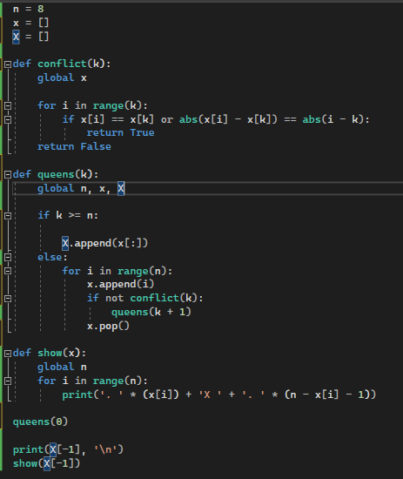

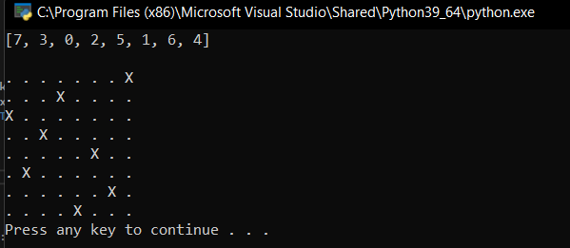

Эвристический алгоритм — это алгоритм решения задачи, правильность которого для всех возможных случаев не доказана, но про который известно, что он даёт достаточно хорошее решение в большинстве случаев.

Рассмотрим умозрительный пример. Допустим, что имеется известный, но чрезвычайно сложный точный алгоритм решения задачи, и эвристика, которая требует в 1000 раз меньше затрат и чаще всего даёт приемлемое решение (пусть в 95 % случаев). Для простоты примем, что цена точного решения постоянна, как и цена ошибки.

Тогда в среднем решение эвристическим методом будет стоить {\displaystyle (T/1000+0.05*E)}, где T — цена точного решения, а E — цена ошибки. Средняя разница в цене решения точным и эвристическим методом {\displaystyle (T-T/1000-0,05*E)=(19,98*T-E)/20=0,999*T-E/20}, то есть эвристика в среднем оказывается выгоднее точного решения, если только цена ошибки не превышает двадцатикратную (!) цену точного решения.

Если же на выходе результат решения критически оценивается человеком, то ситуация становится ещё лучше: когда ошибка, выданная эвристикой, оказывается слишком мала, чтобы человек её заметил, цена этой ошибки обычно гораздо ниже, а серьёзные ошибки будут отсеяны «фильтром здравого смысла», следовательно, не нанесут существенного вреда.

Сложность O(n^2)

**Контрольные вопросы:**

**1. Что такое эвристический алгоритм?**

Это алгоритм решения задачи, правильность которого для всех возможных случаев не доказана, но про который известно, что он даёт достаточно хорошее решение в большинстве случаев.

**2. Что такое формулы оценки сложности алгоритмов?**

Они позволяют ориентироваться, какие структуры данных и архитектуры стоит использовать в тех или иных ситуациях.

**Вывод:**

В ходе практической работы я научился оценивать сложность эвристических алгоритмов.